INSTRUKCJA ODSYŁANIA ZADAŃ DOMOWYCH Z MATEMATYKI (nie wszystkich, ja napiszę, które mają być odesłane, zresztą widać to przy zadaniu, czy jest do odesłanie czy nie.)

1. Pobierz zadanie, test, kartę pracy z zakładki Zadania domowe albo z Wiadomości w Librus-ie lub ze strony szkoły http://4.sp4leszno-moduly.halpress.eu/news/c-12/elearning-vi
2. Wykonaj zadania (w zeszycie, na kartce, na wydrukowanym teście – w zadaniach otwartych wszystkie obliczenia mają być zapisane, nie wystarczy sama odpowiedź)
3. Zrób zdjęcia, zeskanuj umieść wszystko w jednym folderze. Stwórz z tych dokumentów **jeden plik zapisany w PDF. Można to zrobić tak:**

* Tworzysz dowolny folder

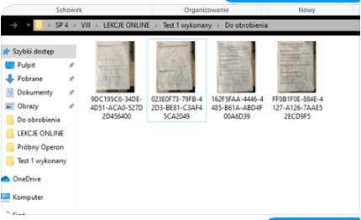

* wklejasz zdjęcia
* zaznaczasz je wszystkie
* dalej klikasz drukuj

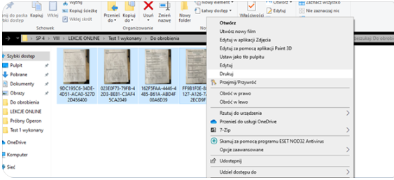

* Wybierasz drukarkę do PDF

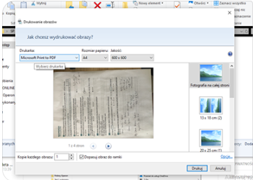

* Klikasz drukuj
* Następnie zapisujesz plik w odpowiednim miejscu albo folderze
* Zapisując, nazywacie ten plik zgodnie z treścią w zadania np. Zad powtórzeniowe nr w dzienniku Nazwisko i imię
* Gdyby się nie udało, bo np. nie macie Drukarki PDF w opcjach drukarki

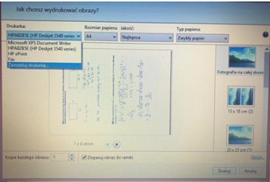

* Wchodzicie na



I tam, sobie poradzicie (poproście rodziców o pomoc)

1. Logujecie się do Librus-a na swoje konto - konto ucznia, przez stronę internetową <https://portal.librus.pl/rodzina/synergia/loguj> (z komputera stacjonarnego lub laptopa – kto nie posiada proszę o kontakt, w drodze wyjątku umówimy się na inną formę wysyłania zadań. Dwóch uczniów, tak robi ale zostało to ze mną uzgodnione) Nie można tego wykonać z telefonu, tabletu, ani przez stronę, ani przez aplikację.
2. Wchodzicie w zakładkę ZADANIA DOMOWE

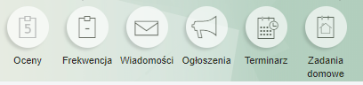

1. Szukacie odpowiedniego zadania (zgodny z tematem lekcji)

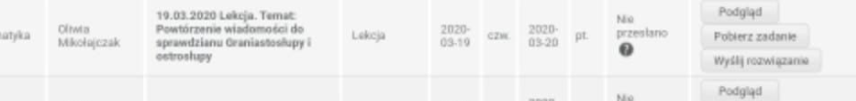

(to zdjęcie, zdjęcia więc słaba jakość )

Jeżeli zadanie nie ma być odesłane jest np. tak:



Nie ma przycisku Wyślij rozwiązanie

1. Klikacie „Wyślij rozwiązanie”
2. Załączacie plik (tylko jeden, więcej nie można, dlatego macie wszystkie dokumenty, zdjęcia zapisać w JEDNYM pliku PDF)
3. I JUŻ!!!!!!!!

Zadania należy odsyłać w wyznaczonym terminie, ponieważ po terminie pojawia się komunikat:

